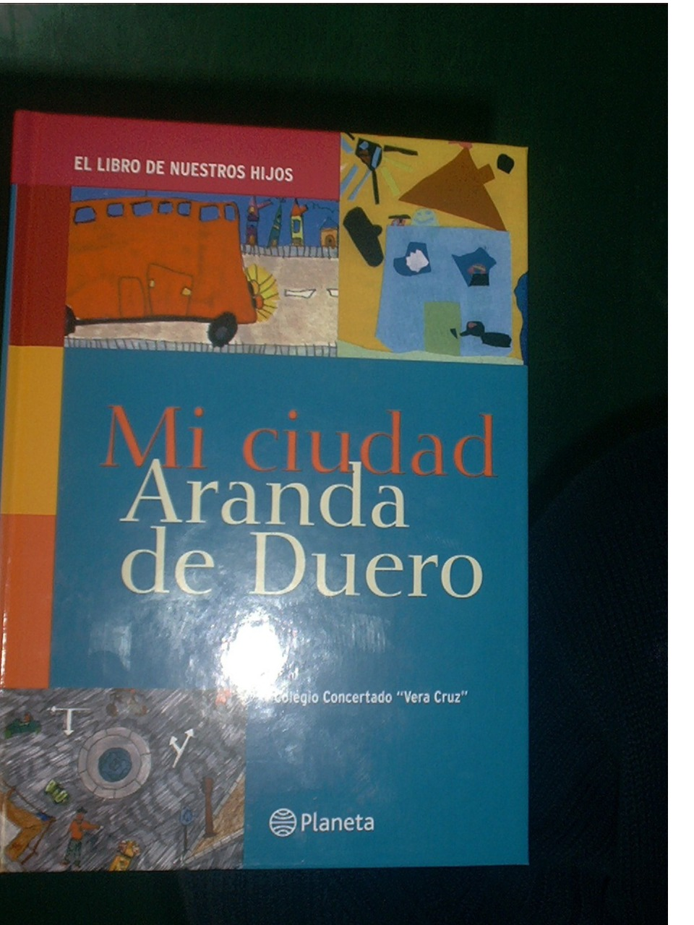
La editoral Planeta publica el libro
“MI CIUDAD : ARANDA DE DUERO .
Los autores han sido los alumnos de Educación infantil y Educación Primaria del colegio Vera Cruz
El libro expresa ideas, sugiere emociones y aporta información sobre nuestra localidad.
Cada clase ha elegido un tema y cada alumno ha escrito un párrafo sobre el mismo.
Escribir y reflexionar sobre la propia ciudad ha permitido que los alumnos se hayan identificado con el medio social que les rodea y el interés se ha despertado sobre todo con la satisfacción ver publicado su libro sobre su ciudad.
Las ilustraciones también las han realizado los propios alumnos.
Los alumnos también han conocido a través de medio multimedia los pasos a seguir a la hora de confeccionar un libro: maquetación, el papel, la fotomecánica , la impresión etc..
Cada alumno ha recibido gratuitamente un ejemplar del mismo.

